思茅区南屏镇梨园小组许某茶叶初制所“2·11”一般车辆伤害事故调查报告
来源：思茅区人民政府 思茅区·应急管理
原文链接：https://www.smqzf.gov.cn/info/34158/670922.htm
发布时间：2025-04-17 抓取时间：2026-10-16 正文含图，已嵌入原图

思茅区南屏镇梨园小组许某茶叶初制所“2·11”一般车辆伤害事故调查报告

思茅区政府“2·11”事故调查组

目录

一、事故基本情况.....................................................2
（一）许某茶叶初制所项目设施农用地基本情况...........................2
（二）事故相关人员情况...............................................2
（三）事故发生经过...................................................3
（四）事故现场情况...................................................4
（五）人员伤亡和直接经济损失情况.....................................5
二、应急处置及评估情况...............................................6
（一）信息接报及应急处置情况.........................................6
（二）医疗救治和善后情况.............................................6
（三）事故应急处置评估...............................................7
三、事故原因分析.....................................................7
（一）直接原因 ......................................................7
（二）间接原因 ......................................................7
四、事故责任的认定以及对事故责任者的处理建议.........................8
五、事故防范和整改措施建议...........................................8
（一）严格按照要求，进一步落实安全生产主体责任.......................8
（二）深入开展项目建设安全专项整治...................................9
（三）强化项目建设安全宣传和警示教育.................................9

思茅区南屏镇梨园小组许某茶叶初制所“2·11”一般车辆伤害事故调查报告

2025年2月11日，普洱市思茅区南屏镇曼连社区梨园小组许某茶叶初制所负责人许某请陈某聪维修位于该小组老蚌箐大团屯地块的挡墙，2025年2月11日13时许，维修施工过程中陈某聪驾驶装载机，由于操作不当，抬料倒车下坡时车身失控，陈某聪跳车后被装载机挂到，卷入车下致腰腿部受伤，后经120送至普洱市人民医院抢救，至当日21时30分，普洱市人民医院宣布陈某聪因创伤性休克死亡。事故造成1人死亡，直接经济损失约85万元。
事故发生后,区人民政府高度重视，依据《中华人民共和国安全生产法》、《生产安全事故报告和调查处理条例》（国务院令第493号）等有关法律法规规定，经思茅区人民政府批准，成立由区政府分管领导任组长，区应急管理局牵头，市公安局思茅分局、区人力资源和社会保障局、区农业农村局、区市场监管局、区人民检察院、区总工会、南屏镇等部门人员组成的思茅区南屏镇梨园小组许某茶叶初制所“2.11”一般车辆伤害事故调查组（以下简称事故调查组）并邀请区纪委监委派员参加。
事故调查组按照“科学严谨、依法依规、实事求是、注重实效”的原则，通过现场勘验、人员询问、调查取证、综合分析，查清了事故发生的经过、原因、应急处置、人员伤亡和直接经济损失等情况，认定了事故性质和责任，提出了对有关责任人员及责任单位的处理建议，并针对事故原因及暴露出的问题，提出事故防范措施建议。
经调查认定，思茅区南屏镇梨园小组许某茶叶初制所“2.11”车辆伤害事故是一起因安全意识淡薄、安全责任、安全措施不到位造成的一般生产安全责任事故。
事故基本情况
（一）许某茶叶初制所项目设施农用地基本情况
2024年3月27日，许某经与杨某海、杨某军、杨某莲、白某保四户订立土地流转合同后，许某茶叶初制所负责人许某与南屏镇曼连社区梨园居民小组、思茅区南屏镇人民政府经协商一致，签订设施农用地协议：许某茶叶初制所项目经南屏镇曼连社区梨园居民小组同意，使用其经依法确定的土地所有权范围内位于南屏镇曼连社区梨园社（组）的农村集体土地0.3498公顷。设施农用地使用年限为三年，从2023年12月11日至2026年12月11日止。该宗设施农用地主要用于茶叶初制，具体用于修建，粗制生产用房等生产设施和临时储存用地等辅助设施。
（二）事故相关人员情况
1、许某，男，汉族，1985年10月5日生，初中文化，现住云南省普洱市思茅区南屏镇曼连社区梨园小组**号，身份证号码为：532701********0310，许某茶叶初制所负责人（许某茶叶初制所未注册登记），属于发包方。
2、陈某聪，男，汉族，1981年2月6日生，云南省昭通市巧家县茂租乡坪子村公所海家坪社**号，身份证号码为：532123********3910，务工人员，属于承包方。
（三）事故发生经过
经调查，2024年3月27日，许某茶叶初制所项目负责人许某与南屏镇曼连社区梨园居民小组、思茅区南屏镇人民政府经协商签订设施农用地协议后，拟建设许某茶叶初制所，2024年5月，许某与陈某聪达成口头协议，由陈某聪包工包料为该项目做挡墙。因单价低，陈某聪需使用许某的装载机，许某将自己通过他人抵债来的装载机无偿提供给陈某聪使用。2024年6月挡墙完工后，经结算总共款项266800元，许某支付了216800元，剩余50000元作为保修金。8月雨季来后挡墙出现开裂。2025年2月8日，许某与陈某聪约定时间进行维修挡墙。2月10日，许某同意继续提供装载机给陈某聪使用维修挡墙，并挖好开裂挡墙处的基础。2月11日7时30分，陈某聪约李某志、李某国、李某林、张某才、宋某玉到工地（图一）做活，陈某聪负责开装载机供砂石料。9时30分许，许某到工地，至12时施工人员吃饭，许某返回家中。除陈某聪外，其余施工人员饭后休息，陈某聪独自开装载机运料，12时40分许，抬料倒车下坡时车身失控，陈某聪从装载机左边跳车，被右倒的装载机挂到，卷入装载机轮下，装载机自行倒车至砂石挡墙处，撞坏了砂石挡墙后卡在砂石挡墙处（图二），后轮悬空。其余施工人员上前查看时发现陈某聪的右脚掌被装载机的前轮压住，拉不出来。随即拨打120和119报警，同时打许某的电话，许某13时05分接到电话后赶到现场，开挖掘机推装载机的尾部向前一点后，和李某志、李某国等人把陈某聪从装载机下抬出来。稍后120和消防救援人员来到现场，120迅速送至普洱市人民医院抢救，至21时30分许陈某聪经抢救无效死亡。
（四）事故现场情况
调查组经现场勘查，并结合事发时现场人员描述等信息综合分析：事故现场位于普洱市思茅区南屏镇曼连社区梨园小组许某茶叶初制所项目用地（图一），该项目用地西侧为一条宽6米“L”型的土坡路，高度自北向南降低；北侧紧挨土路处有一土挡墙，土挡墙南面为空地，土挡墙南侧位于土路边有一沙石堆（4.1米×2.1米×0.8米），沙石堆南侧紧挨土路处也有沙石挡墙，砂石挡墙宽0.6米，高4.5米，砂石挡墙上距土路4米处有一缺口，缺口处北面7.3米、5.7米处各有一只黑色袜子；砂石挡墙南面紧挨土路处为一块空地，空地上自西向东分别停放着两辆挖掘机、一辆装载机，一辆推土机，空地南面为土路，现场施工人员李某志、李某国、李某林、张某才、宋某玉、陈某聪（死者），在作业场所，未设置明显安全警示标志。
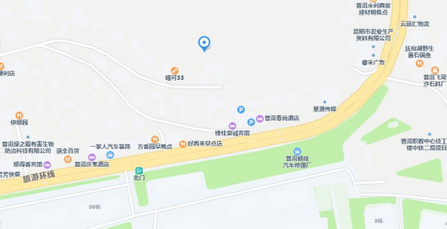
图一
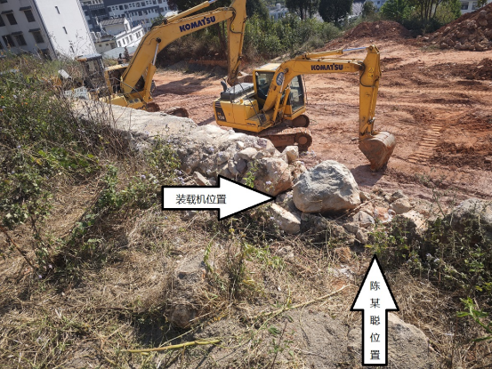
图二
（五）人员伤亡和直接经济损失情况
1、事故伤亡人员救治情况：
2、直接经济损失情况：
二、应急处置及评估情况
（一）信息接报及应急处置情况
2025年2月11日12时40余分，陈某聪工友李某林拨打120、119，13时许120医护人员、区消防救援人员赶赴现场进行处置并送往市人民医院救治，21时30分普洱市人民医院出具证明陈某聪系创伤性休克死亡。
22时26分许雇主许某拨打110报警，公安民警随即前往医院开展维护稳定工作。22时52分，应急管理局接110指挥中心转警。接报后，应急管理局、南屏镇政府安排工作人员赶赴医院进行处置。
事故发生后信息报送渠道畅通，信息流转及时，应急响应迅速，应急处置得当。
（二）医疗救治和善后情况
2月11日13时10分左右，陈某聪被救出并送往普洱市人民医院进行救治，21时30分医院确认陈某聪系创伤性休克死亡。
遇难者陈某聪的善后得到稳妥处置，2025年2月12日，许某与死者陈某聪家属协商，达成《赔偿和解私了协议》，死者陈某聪遗体已于2025年2月13日火化后家属带回昭通鲁甸安葬。
（三）事故应急处置评估
经事故调查组评估认定，此次事故发生后，党委、政府及相关单位高度重视事故应急处置工作，迅速启动应急响应，应急处置有力有效,有序稳妥地开展了应急救援和善后处置工作。
三、事故原因分析
（一）直接原因
调查组经依法对事故现场进行全面认真勘验，对相关负责人和施工相关人员进行了调查询问，认定本次事故的直接原因为：
陈某聪安全意识淡薄，在施工过程中操作装载机时对作业现场的危险性认识不足，未仔细观察周围环境，未在下坡路段设置明显的安全警示标志、抬料倒车下坡时车身失控，陈某聪违反装载机安全操作规程，在装载机行走时跳车后被挂到受伤，致其死亡。
（二）间接原因
许某茶叶初制所项目负责人许某：未认真履行安全生产管理责任。把项目挡墙工程以口头协议方式发包给陈某聪，未以书面协议约定各自的安全生产管理职责，对挡墙工程安全生产工作统一协调、管理不到位。
四、事故责任的认定以及对事故责任者的处理建议
许某作为许某茶叶初制所项目负责人，与南屏镇曼连社区梨园居民小组、思茅区南屏镇人民政府经协商签订设施农用地协议后，把项目挡墙工程以口头协议方式发包给陈某聪，项目工地安全防护措施不完善，对挡墙工程安全生产工作统一协调、管理不到位，对事故发生负有责任。依照《中华人民共和国安全生产法》第四十九条第二款[]，第一百零三条第二款[]的规定，建议由思茅区应急管理局依法处理。
死者陈某聪违反了装载机安全操作规程，在装载机行走时跳车，对事故发生负有责任，鉴于在事故中死亡，不再追究其责任。
五、事故防范和整改措施建议
（一）严格按照要求，进一步落实安全生产主体责任。
（二）深入开展项目建设安全专项整治。
（三）强化项目建设安全宣传和警示教育。

思茅区人民政府“2·11”事故调查组
2025年4月9日

